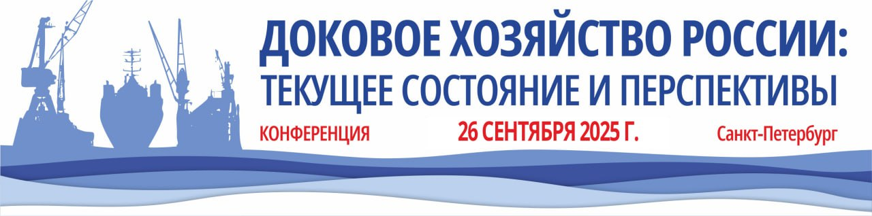
Организатор Поддержка

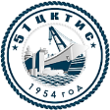
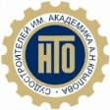
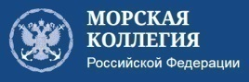

26 сентября в рамках выставки «НЕВА-2025» состоится II Конференция «ДОКОВОЕ ХОЗЯЙСТВО РОССИИ: ТЕКУЩЕЕ СОСТОЯНИЕ И ПЕРСПЕКТИВЫ».

Место: зал H22-H24, КВЦ «Экспофорум»
Дата и время: 26 сентября 2025 г., с 10:00 до 16:00

Предварительная программа конференции:
- Текущее состояние докового хозяйства в России и планы по его развитию. Докладчик: Цукер В.И., главный редактор ООО «Морской Петербург»;
- Ход реализации доковой программы ОСК. Докладчик: Гаранкин И.Б., директор Департамента технического развития АО «Объединенная судостроительная корпорация»;
- Актуальные вопросы эксплуатации и определения технического состояния доков. Докладчик: Васильев И.А., главный специалист АО «51 ЦКТИС»;
- Организация докового ремонта флота ФГУП «Атомфлот». Докмейстер Атомфлота – профессиональный стандарт и подготовка. Докладчик: Бодров И.С., руководитель комплексной группы ФГУП «Атомфлот»;
- Перспективный плавучий док для Северного морского пути. Докладчик: Левошкин А.К., руководитель проекта АО «ЦМКБ «Алмаз»;
- Модульные доки: особенности проектирования, строительства и эксплуатации. Докладчик: Ганичев А.В., главный конструктор ПАО «Судоремонтно-судостроительная корпорация»;
- Направления совершенствования нормативно-методической базы Правил РМРС в части требований к конструкциям корпуса плавучих доков. Докладчик: Тряскин В.Н, заведующий кафедрой конструкции и эксплуатации судов СПбГМТУ;
- Ремонт и освидетельствование плавучих доков по технологии подъема на пневматические ролик-мешки. Докладчик: Астанков Р.А., генеральный директор ООО «Альтернативные решения»;
- Возможности реализации подводного видеонаблюдения за гражданскими стационарными и мобильными объектами. Докладчик: Косянчук С.И., начальник морского НПК АО «НИИ Телевидения»;
- Современная система контроля параметров плавучих доков на базе автоматизированной системы контроля посадки судна. Докладчик: Авдюшкин С.Н. главный конструктор АО «Моринформсистема Агат-КИП»;
- Лакокрасочные материалы для экстремальных условий нанесения. Докладчик: Дмитриева Ю.Н., генеральный директор ООО «НИПРОИНС»;
- Программно-аппаратный комплекс «Распознавание дефектов и повреждений металлических и железобетонных конструкций» для осмотра объектов докового хозяйства. Докладчик: Подлобошников А.Г., главный конструктор ФНПЦ АО «НПО «Марс».

Организационный комитет:
ООО «Морской СПб», Тел.: +7(812) 230-94-57, info@morspb.ru
Контактное лицо: Виктор Цукер, +7 (921) 908-86-05, victorc@morspb.ru

